Liebe Eltern der Klasse G8b,

im Rahmen des Deutschunterrichts möchte ich in der Klasse Ihres Kindes eine Ganzschrift behandeln.

Dabei handelt es sich um die Novelle „Romeo und Julia auf dem Dorfe“ von Gottfried Keller, erschienen im Schöningh Verlag, ISBN 978-3-14-022297-6, 5,95 €.

Ich bitte Sie um die Genehmigung sowie die Anschaffung dieses Buches.
Bitte bestätigen Sie diese durch ihre Unterschrift.

Vielen Dank für Ihre Unterstützung. 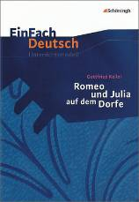

Anja Schütz

- - - - - - - - - - - - - - - - - - - - - - - - - - - - - - - - - - - - - - - - - - - - - - - - - - - - - - - - - - - - - - -

Name: _____________________________

O Ich stimme der Anschaffung der Lektüre zu und beschaffe das Buch in den nächsten Tagen.

Datum, Unterschrift _______________ __________________________

Liebe Eltern der Klasse G8b,

im Rahmen des Deutschunterrichts möchte ich in der Klasse Ihres Kindes eine Ganzschrift behandeln.

Dabei handelt es sich um die Novelle „Romeo und Julia auf dem Dorfe“ von Gottfried Keller, erschienen im Schöningh Verlag, ISBN 978-3-14-022297-6, 5,95 €.

Ich bitte Sie um die Genehmigung sowie die Anschaffung dieses Buches.
Bitte bestätigen Sie diese durch ihre Unterschrift.

Vielen Dank für Ihre Unterstützung.

Anja Schütz

- - - - - - - - - - - - - - - - - - - - - - - - - - - - - - - - - - - - - - - - - - - - - - - - - - - - - - - - - - - - - - -

Name: _____________________________

O Ich stimme der Anschaffung der Lektüre zu und beschaffe das Buch in den nächsten Tagen.

Datum, Unterschrift _______________ __________________________

Liebe Eltern der Klasse G6b,

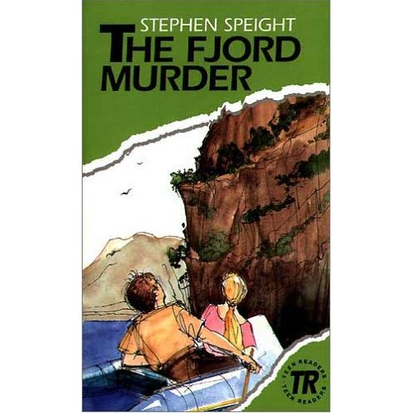
im Rahmen des Englischunterrichts möchten wir im Jahrgang 6 am Ende des Schuljahres eine Klassenlektüre behandeln. Dabei handelt es sich um das Buch „The Fjord Murder“ von Stephen Speight und Jette Joergensen vom Klett Verlag.
Die Anschaffung des Buches kostet 5,99 Euro und ich bitte Sie um die Genehmigung der Anschaffung dieser Lektüre. Bitte bestätigen Sie diese durch ihre Unterschrift.
Die Bücher können über die Schule bestellt werden.

Vielen Dank für Ihre Unterstützung!
Mit freundlichen Grüßen,

Bitte den unteren Abschnitt abtrennen und abgeben. Vielen Dank!

- - - - - - - - - - - - - - - - - - - - - - - - - - - - - - - - - - - - - - - - - - - - - - - - - - - - - - - - - - - - - - -

Name des Kindes: _____________________________

Ich stimme der Anschaffung der Lektüre s.o. zu und möchte das Buch über die Schule
bestellen.
Ich bin nicht zur Anschaffung dieses Buches bereit.

Unterschrift/ Eltern: __________________________

Liebe Eltern der Klasse G6b,

im Rahmen des Englischunterrichts möchten wir im Jahrgang 6 am Ende des Schuljahres eine Klassenlektüre behandeln. Dabei handelt es sich um das Buch „The Fjord Murder“ von Stephen Speight und Jette Joergensen vom Klett Verlag.
Die Anschaffung des Buches kostet 5,99 Euro und ich bitte Sie um die Genehmigung der Anschaffung dieser Lektüre. Bitte bestätigen Sie diese durch ihre Unterschrift.
Die Bücher können über die Schule bestellt werden.

Vielen Dank für Ihre Unterstützung!
Mit freundlichen Grüßen,

Bitte den unteren Abschnitt abtrennen und abgeben. Vielen Dank!

- - - - - - - - - - - - - - - - - - - - - - - - - - - - - - - - - - - - - - - - - - - - - - - - - - - - - - - - - - - - - - -

Name des Kindes: _____________________________

Ich stimme der Anschaffung der Lektüre s.o. zu und möchte das Buch über die Schule
bestellen.
Ich bin nicht zur Anschaffung dieses Buches bereit.

Unterschrift/ Eltern: __________________________
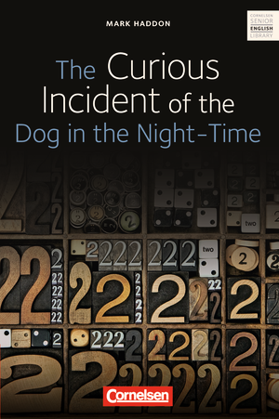
Liebe Eltern der Klasse G9a,

im Rahmen des Englischunterrichts möchten wir im Jahrgang 9 eine Klassenlektüre behandeln. Dabei handelt es sich um den Roman „The Curious Incident of the Dog in the Night-Time“ von Mark Haddon vom Cornelsen Verlag.
Die Anschaffung des Buches kostet 9,95 Euro und ich bitte Sie um die Genehmigung der Anschaffung dieser Lektüre. Bitte bestätigen Sie diese durch ihre Unterschrift.
Die Bücher können über die Schule bestellt werden.

Vielen Dank für Ihre Unterstützung!
Mit freundlichen Grüßen,

Bitte den unteren Abschnitt abtrennen und abgeben. Vielen Dank!

- - - - - - - - - - - - - - - - - - - - - - - - - - - - - - - - - - - - - - - - - - - - - - - - - - - - - - - - - - - - - - -

Name: _____________________________

Ich stimme der Anschaffung der Lektüre s.o. zu und möchte das Buch über die Schule
bestellen.
Ich stimme der Anschaffung der Lektüre s.o. zu, beschaffe das Buch aber selbst.

Ich bin nicht zur Anschaffung dieses Buches bereit.

Unterschrift Eltern: __________________________

Liebe Eltern der Klasse G9a,

im Rahmen des Englischunterrichts möchten wir im Jahrgang 9 eine Klassenlektüre behandeln. Dabei handelt es sich um den Roman „The Curious Incident of the Dog in the Night-Time“ von Mark Haddon vom Cornelsen Verlag.
Die Anschaffung des Buches kostet 9,95 Euro und ich bitte Sie um die Genehmigung der Anschaffung dieser Lektüre. Bitte bestätigen Sie diese durch ihre Unterschrift.
Die Bücher können über die Schule bestellt werden.

Vielen Dank für Ihre Unterstützung!
Mit freundlichen Grüßen,

Bitte den unteren Abschnitt abtrennen und abgeben. Vielen Dank!

- - - - - - - - - - - - - - - - - - - - - - - - - - - - - - - - - - - - - - - - - - - - - - - - - - - - - - - - - - - - - - -

Name: _____________________________

Ich stimme der Anschaffung der Lektüre s.o. zu und möchte das Buch über die Schule
bestellen.
Ich stimme der Anschaffung der Lektüre s.o. zu, beschaffe das Buch aber selbst.

Ich bin nicht zur Anschaffung dieses Buches bereit.

Unterschrift/ Eltern: __________________________

